Tháng 6 - 2018

BÁO CÁO ĐỒ ÁN phát triển, vận hành, bảo trì phần mềm

**đề tài: ỨNG DỤNG CHAT HỖ TRỢ HỌP NHÓM HYPER SHIFT**

ĐẠI HỌC QUỐC GIA THÀNH PHỐ HỒ CHÍ MINH

TRƯỜNG ĐẠI HỌC CÔNG NGHỆ THÔNG TIN

KHOA CÔNG NGHỆ PHẦN MỀM

NHẬN XÉT CỦA GIẢNG VIÊN HƯỚNG DẪN

Giảng viên hướng dẫn:

* ThS. Nguyễn Thị Thanh Trúc

Nhóm sinh viên thực hiện:

* Trần Minh Quân 15520683
* Đào Nguyên Quân 15520670
* Võ Anh Kiệt 15520404

……………………………………………………………………………………………………………………………………………………………………………………………………………………………………………………………………………………………………………………………………………………………………………………………………………………………………………………………………………………………………………………………………………………………………………………………………………………………………………………………………………………………………………………………………………………………………………………………………………………………………………………………………………………………………………………………………………………………………………………………………………………………………………………………………………………………………………………………………………………………………………………………………………………………………………………………………………………………………………………………………………………………………………………………………………………………………………………………………………………………………………………………………………………………………………………………………………………………………………………………………………………………………………………………………………………………………………………………………………………………………………………………………………………………………………………………………………………………………………………………………………………………………………………………………………………………………………………………………………………………………

TP.HCM, ngày ...... tháng 6 năm 2018

**Người nhận xét**

**MỤC LỤC**

Chương 1 GIỚI THIỆU ĐỀ TÀI …………………………………………………………...4

1.1 HIỆN TRẠNG 4

1.2 LÍ DO CHỌN ĐỀ TÀI 4

1.3 MỤC TIÊU 4

1.4 GIỚI HẠN VÀ PHẠM VI 4

1.5 CÔNG NGHỆ SỬ DỤNG 5

1.6 CÁC CHỨC NĂNG CHÍNH 5

Chương 2 THIẾT KẾ ………………………………………………………………………..6

2.1 KIẾN TRÚC CHƯƠNG TRÌNH 6

2.2 GIAO DIỆN 11

2.2.1 Các loại màn hình, cửa sổ 11

2.2.2 Màn hình đăng nhập 12

2.2.3 Màn hình đăng kí 12

2.2.4 Màn hình chính 13

2.2.5 Cửa sổ tạo phòng chat 13

2.2.6 Cửa sổ thêm thành viên vào room chat 14

2.2.7 Cửa sổ tạo task làm việc 14

Chương 3 CÀI ĐẶT VÀ KIỂM THỬ …………………………………………………….15

3.1 MÔI TRƯỜNG 15

3.2 NGÔN NGỮ CÀI ĐẶT 15

3.3 THỬ NGHIỆM 15

3.4 ĐÁNH GIÁ KẾT QUẢ 15

Chương 4 KẾT LUẬN VÀ HƯỚNG PHÁT TRIỂN …………………………………….16

4.1 KẾT LUẬN 16

4.2 HƯỚNG PHÁT TRIỂN 16

Chương 5 THAM KHẢO …………………………………………………………………17

# GIỚI THIỆU ĐỀ TÀI

## HIỆN TRẠNG

Trong môi trường đại học và làm việc, đối với những ngành nghề cần việc hợp tác để hoàn thành công việc, việc họp nhóm là rất quan trọng. Tuy nhiên, chưa có một phần mềm hay công cụ nào hỗ trợ tối đa cho việc họp nhóm mà chỉ có những phần mềm riêng lẻ.

Còn nhiều khó khăn khi tổ chức họp nhóm (thời gian gặp, địa điểm, thời gian di chuyển), do đó họp nhóm online là một lựa chọn thích hợp

🡪 Họp online là một giải pháp tốt, nhưng ít có phần mềm hỗ trợ cho việc họp nhóm, trao đổi, ghi chép, giao việc, …

## LÍ DO CHỌN ĐỀ TÀI

* Nhận thấy những khó khăn của sinh viên và người đi làm gặp phải khi tổ chức các buổi hợp nhóm. Do đó cần một công cụ tích hợp các công cụ hỗ trợ cho việc họp nhóm
* Để đáp ứng được với nhu cầu trao đổi thông tin trong học tập cũng như làm việc thông qua giao tiếp giữa nhiều người với nhau.
* Đáp ứng nhu cầu chia sẻ, giải trí của con người sau những giờ làm việc.
* Bắt kịp xu thế phát triển của môi trường làm việc, giải trí cần sự giao tiếp liên tục với nhau.
* Hỗ trợ việc họp nhóm online hiệu quả hơn

## MỤC TIÊU

* Đáp ứng được nhu cầu của các bạn sinh viên và người đi làm
* Cung cấp môi trường thuận lợi tích hợp các chức năng hỗ trợ cho việc họp nhóm
* Giao diện đơn giản, thân thiện và dễ sử dụng
* Hoạt động tốt và ổn định
* Dễ nắm bắt và sử dụng

## GIỚI HẠN VÀ PHẠM VI

* Phạm vi ứng dụng: Có thể sử dụng khi máy tính có kết nối internet.
* Đối tượng sử dụng:
  + Những người có mong muốn giao tiếp, trao đổi thông tin với nhau
  + Các bạn sinh viên, người đi làm cần một phần mềm hỗ trợ họp nhóm online

## CÔNG NGHỆ SỬ DỤNG

* Mô hình phát triển: Scrum
* Phần mềm hỗ trợ quản lý: MeisterTask, MindMeister, Trello, Word
* Phần mềm quản lý phiên bản: Github
* Phương pháp lập trình: lập trình hướng đối tượng, MVVM
* CSDL: Firebase (non-SQL)
* Loại ứng dụng: Desktop application
* Platform: .NET Framework
* Ngôn ngữ lập trình: C#

## CÁC CHỨC NĂNG CHÍNH

* Cho phép họp nhóm thông qua text và voice chat giữa nhiều thành viên.
* Hỗ trợ tạo chat room
* Có khả năng tương tác trực tiếp giữa các thành viên thông qua "Active Board", có thể ghi chú hoặc vẽ, hiển thị ảnh.
* Cho phép tạo ghi chú, lên kế hoạch và các việc cần làm
* Hỗ trợ lên kế hoạch chi tiết cho dự án của nhóm
* Hỗ trợ trình chiếu slide thời gian thực
* Mỗi người dùng HyperSift đều có khả năng tạo ra nhiều “phòng họp nhóm” khác nhau dựa trên tiêu chí là “Một người có thể làm việc với nhiều nhóm người khác nhau”, nhờ đó người dùng sẽ linh hoạt trong hơn trong việc họp với những nhóm người khác nhau.

# THIẾT KẾ

## KIẾN TRÚC CHƯƠNG TRÌNH

Màn hình đăng kí

Màn hình đăng nhập

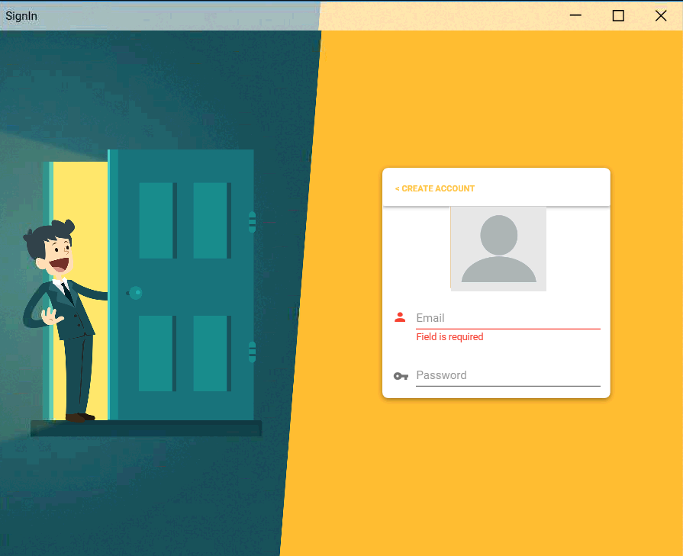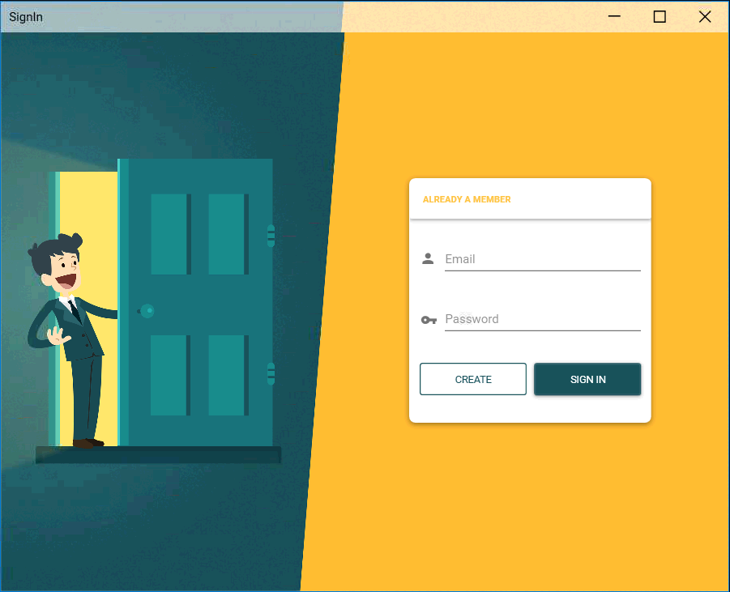

Màn hình chính

Sau khi đăng nhập thành công

Đã có tài khoản

Chưa có tài khoản

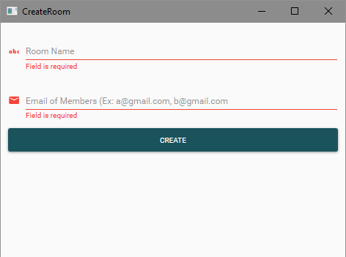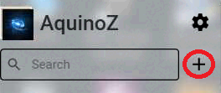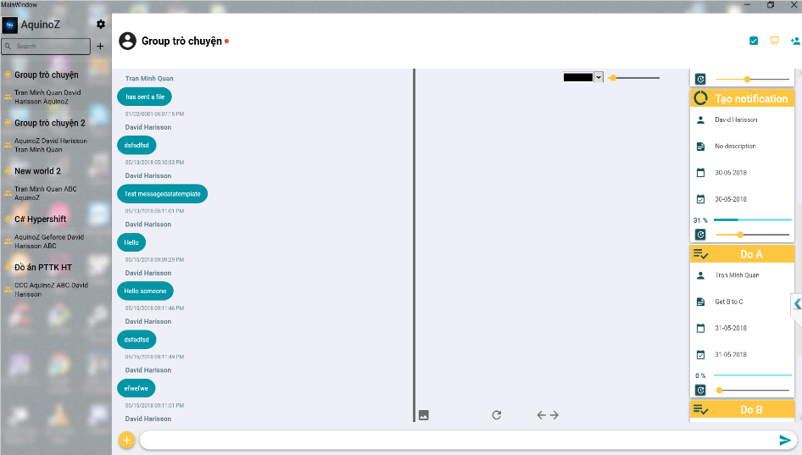

Người dùng nhấn vào biểu tượng tạo room chat riêng tư

Cửa sổ tạo phòng chat



Mở hộp thoại tạo room chat riêng tư

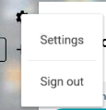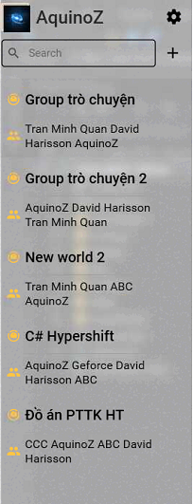

Người dùng chọn phòng tham gia bằng cách click trực tiếp vào RoomItem tương ứng.

Danh sách hiện các phòng mà người dùng có quyền truy cập gồm tên phòng và danh sách các thành viên trong phòng đó.

Khi người dùng nhấn vào sẽ mở hộp thoại cho phép người dùng chỉnh sửa thông tin cá nhân hoặc đăng xuất.



Sau khi chọn biểu tượng: ở thanh bar sẽ hiện cửa sổ thêm thành viên vào phòng chat:

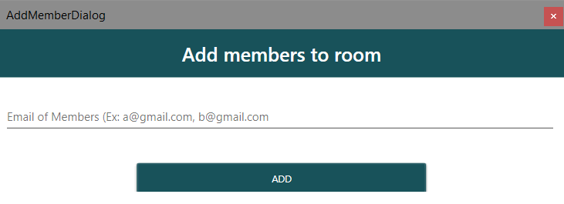





Khi người dùng nhấn nút sẽ mở hộp thoại chọn file ảnh trong máy mà người dùng muốn chiếu lên “Active board” cho mọi người trong phòng chat theo dõi.

Khi người dùng nhấn nút sẽ mở hộp thoại chọn file trong máy mà người dùng muốn gửi cho mọi người trong phòng chat.

Khi người dùng nhấn nút sẽ mở hộp thoại chọn file powerpoint trong máy mà người dùng muốn trình chiếu lên “Active board” cho mọi người trong phòng chat theo dõi.

Sau khi chọn biểu tượng: ở thanh bar sẽ hiện “Active Board” để các thành viên trong nhóm sử dụng chung:

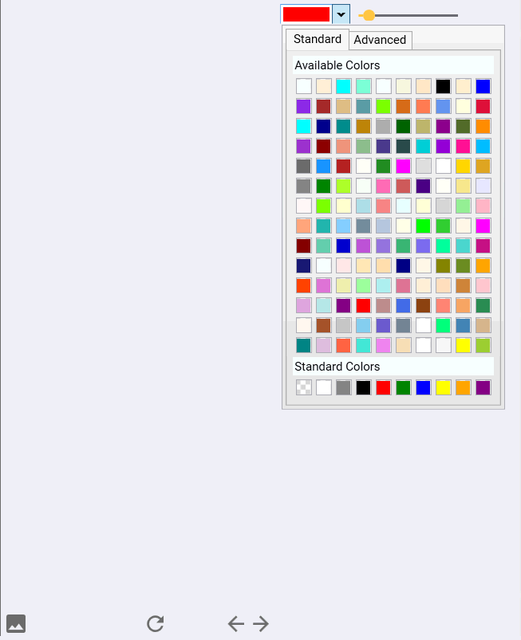

Khi người dùng nhấn nút sẽ trở về slide trước đó

Khi người dùng nhấn nút sẽ mở slide tiếp theo

Lưu ý: Chỉ dùng cho chức năng presentation

Khi người dùng nhấn nút sẽ mở hộp thoại lưu lại khung hình đang được trình chiếu trên “Active board”

Khi người dùng nhấn nút sẽ clear   
toàn bộ tất các những gì có trên “Active board”

Phần người dùng có thể chọn màu và độ to nủa nét vẽ dùng trên “Active Board”

Các thành viên trong nhóm sử dụng “Active board” để trình chiếu slide real-time

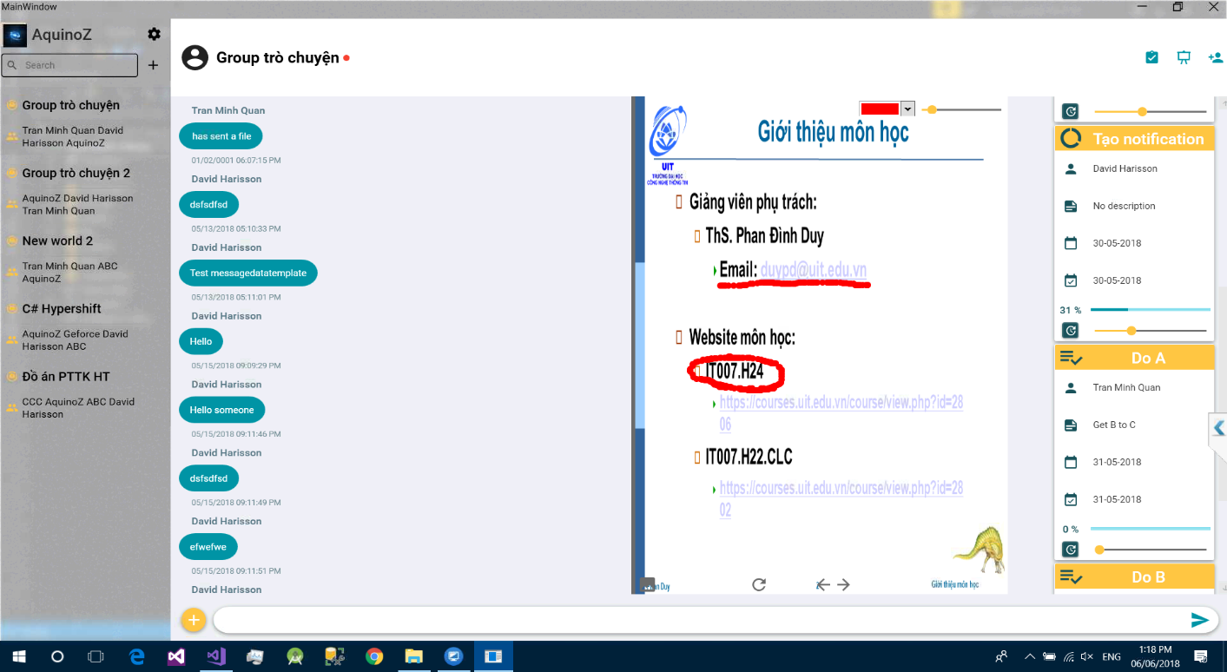

Nơi người dùng gửi tin nhắn của mình tới các thành viên khác:



Danh sách các tin nhắn giữa các thanh viên

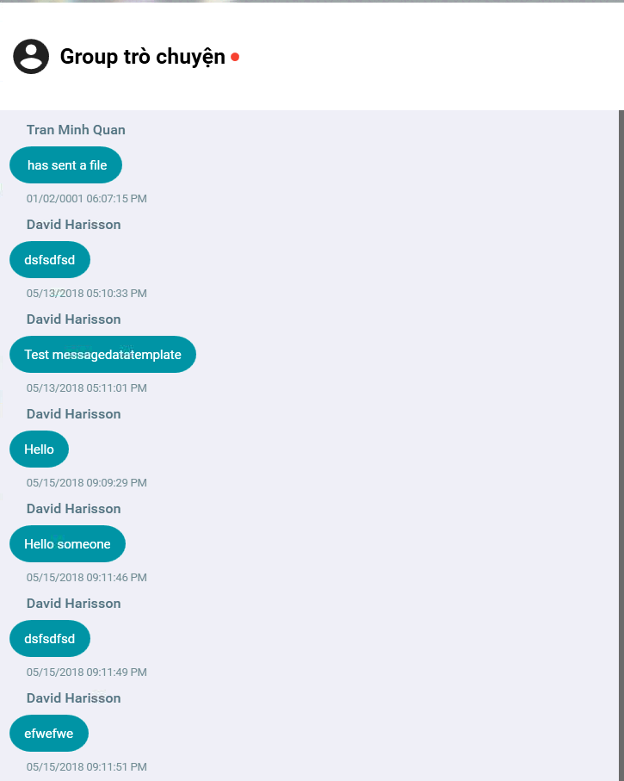

Các thông tin có trên các tin nhắn bao gồm: Tên phòng chat, tên của người gửi tin nhắn, thời gian gửi tin nhắn và nội dung tin nhắn.

Sau khi chọn biểu tượng: ở thanh bar sẽ hiển thị 1 cửa sổ cho những người trong phòng có thể tạo các task mà các thành viên trong nhóm cần phải thực hiện dựa theo: Tên công việc, người thực hiện, mô tả, thời gian bắt đầu và thời gian kết thúc của task ấy.

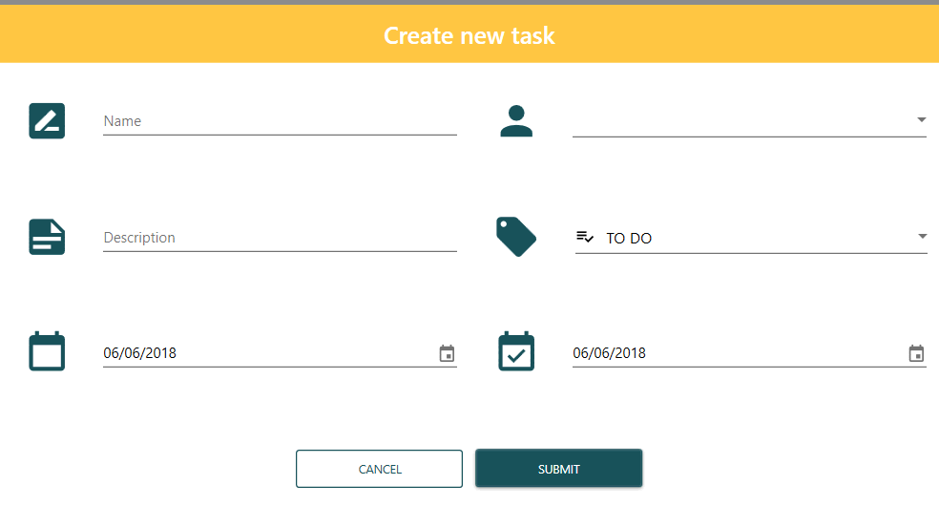

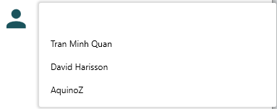

Khi người dùng nhấn nút chọn thành viên nào thực hiện task sẽ xổ xuống danh sách các thanh viên có trong phòng giúp cho việc chọn thành viên thực hiện task trở nên chính xác nhất.

Người dùng có thể chọn “Tag” để dánh dấu với task thực hiện nhằm tăng tính trực quan cho task:

* TO DO: Công việc này sẽ được thực hiện trong tương lai.
* IN PROGRESS: Công việc này đang được thực hiện
* WARNING: Công việc này hiện đang có vấn đề, cần phải chỉnh sửa.
* BACKLOG: Công việc dự định có thể thực hiện trong tương lai.

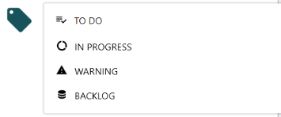

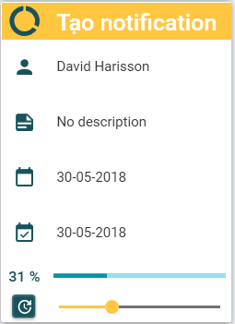

Người dùng có thể cập nhật tiến trình thực của task ở thanh và nhấn để hệ thống

cập nhật lại tình trạng task

Biểu tượng tình trạng task sẽ được tự động cập nhật:

Biểu tượng thể hiện công việc đang được thực hiện nhưng chưa hoàn thành.



Biểu tượng thể hiện công việc đã được hoàn thành khi tiến trình thực hiện task dược cập nhật là 100%



## GIAO DIỆN

### Các loại màn hình, cửa sổ

|  |  |
| --- | --- |
| Loại màn hình | Chức năng |
| Đăng nhập | Nơi người dùng sử dũng tài khoản email và mật khẩu đã đăng kí đang nhập vào chương trình |
| Đăng kí | Nơi người dùng đăng kí tài khoản, số điện thoại của mình trước khi tiến hành sử dụng chương trình |
| Chính | Nơi mọi người trảo đổi thông tin bằng các cách thức khác nhau dựa theo chức năng mà người dùng chọn (Chat, “Active board”, “Trình chiếu powerpoint real-time”, task làm việc…) |
| Tạo phòng chat | Nơi người dùng tạo cho mình một phòng chat riêng với những người mà họ làm việc cùng |
| Thêm thành viên vào phòng chat | Nơi người dùng có thể thêm thành viên vào một phòng chat đã tồn tại |
| Tạo task làm việc | Nơi những người trong phòng có thể phân công các công việc làm với nhau một cách trực quan và chi tiết nhất |

### Màn hình đăng nhập



### Màn hình đăng kí



### Màn hình chính

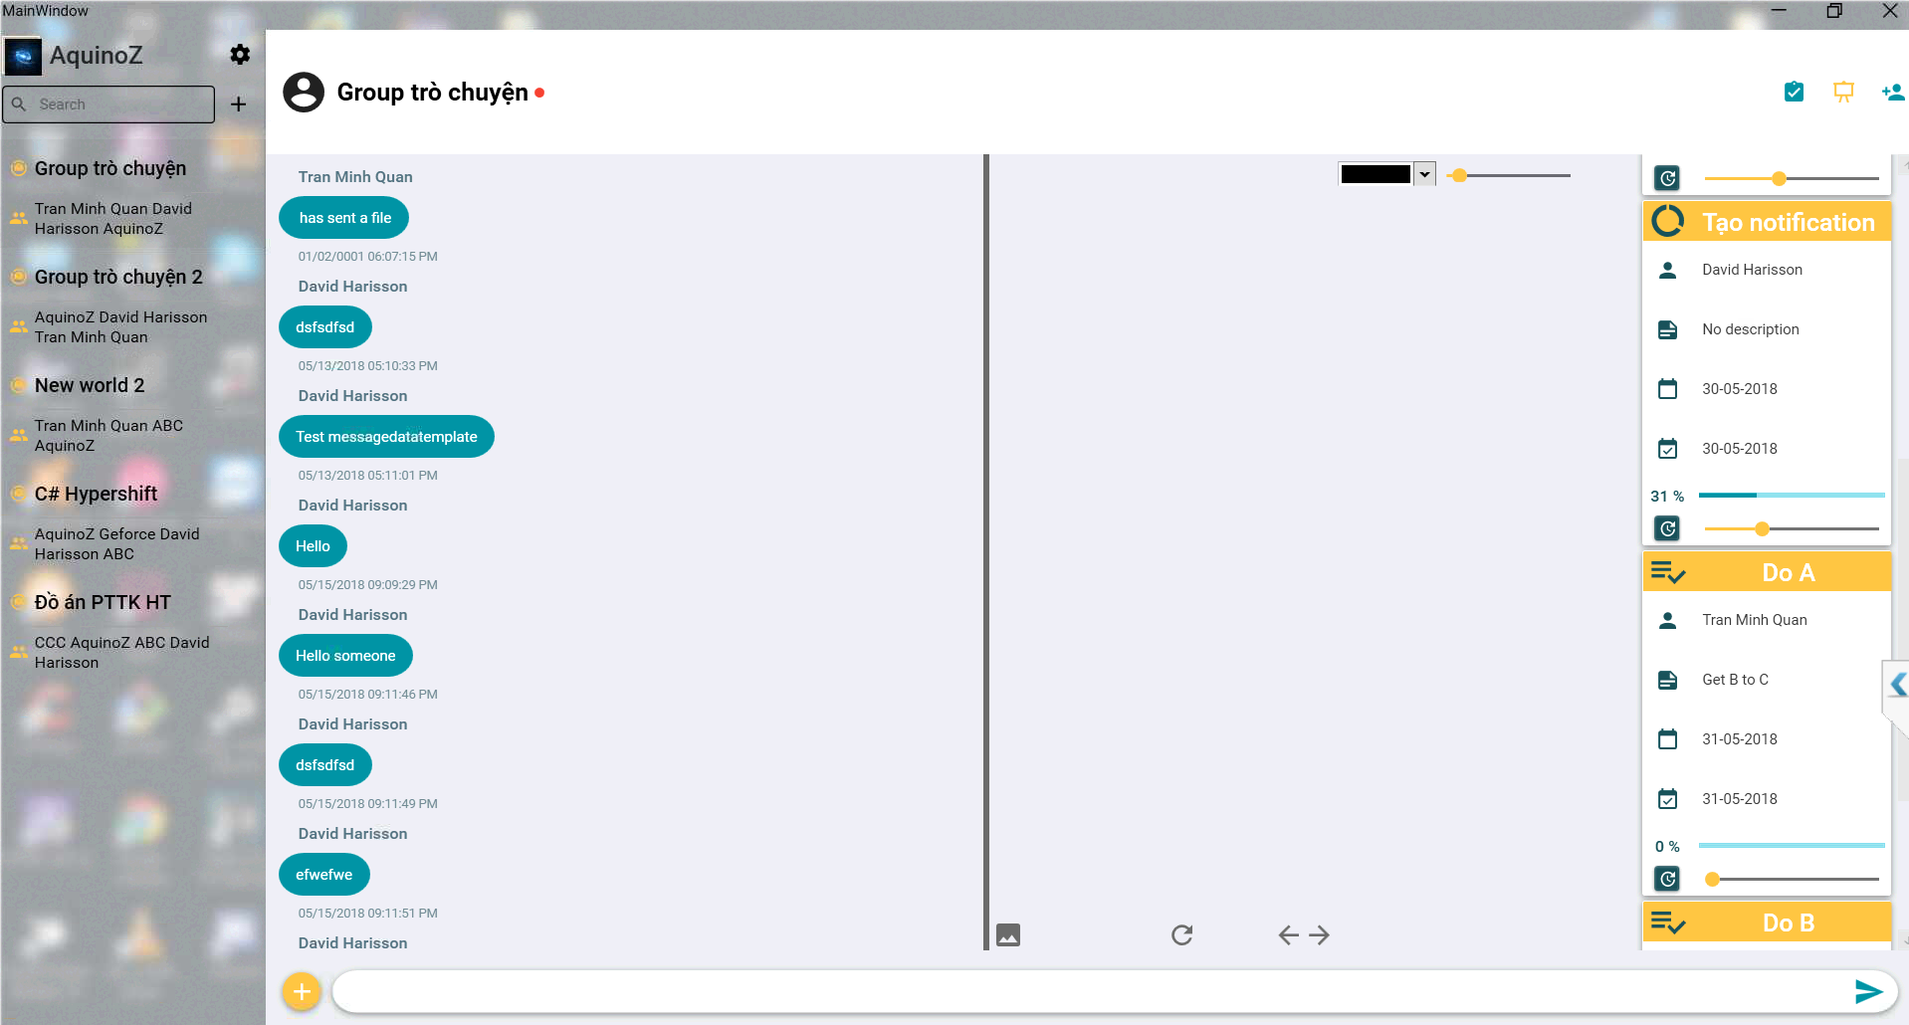

### Cửa sổ tạo phòng chat



### Cửa sổ thêm thành viên vào room chat



### Cửa sổ tạo task làm việc

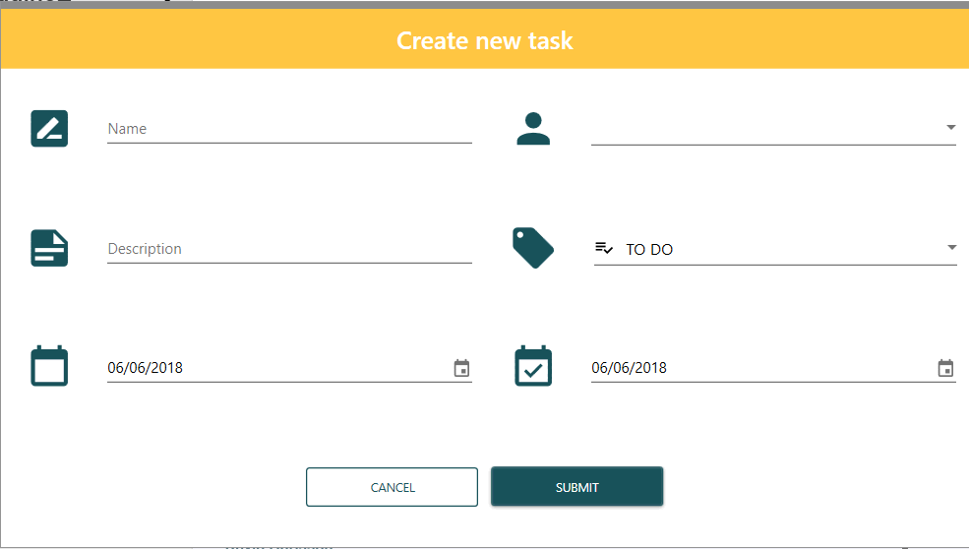

# CÀI ĐẶT VÀ KIỂM THỬ

## MÔI TRƯỜNG

* Môi trường cài đặt: C#, .NET Framework 4.7
* Môi trường sử dụng: Microsoft Windows
* Cần có kết nối internet.

## NGÔN NGỮ CÀI ĐẶT

* C# WPF
* XAML
* NodeJS

## THỬ NGHIỆM

* PC
* Laptop

## ĐÁNH GIÁ KẾT QUẢ

* Chương trình hoạt động ổn định.
* Các chức năng tương tác thời gian thực vận hành ổn định và linh hoạt.
* Các chức năng là tương đối đẩy đủ để có thể sử dụng rộng rãi, tuy nhiên vẫn có thể hoàn thiện thêm nhiều chức năng.
* Giao diện đơn giản và dễ sử dụng.

# KẾT LUẬN VÀ HƯỚNG PHÁT TRIỂN

## KẾT LUẬN

Ý tưởng của HyperShift là mang tới người dùng, đặc biệt là những người có nhu cầu làm việc nhóm với nhau một môi trường làm việc và học tập sự tiện lợi cũng như là sự chuyên nghiệp cho họ trong việc họp nhóm, đưa ra ý tưởng của mình thông qua khả năng trình chiếu powerpoint và “Active Board” thời gian thực của HyperShift.

Bên cạnh đó, Hyper Shift còn có thể tạo ghi chú, lên kế hoạch, nhắc nhở thông qua SMS cùng với đó là một giao diện thân thiện và dễ dàng sử dụng cho mọi người.

## HƯỚNG PHÁT TRIỂN

Vì là một ứng dụng có tiềm năng phát triển lớn nên vẫn còn rất nhiều chức năng mà nhóm thực hiện chương trình mong muốn được hoàn thiện và thiện tốt về hiệu nặng hơn, như: “Active Board” không chỉ là nơi những thành viên trong nhóm chat vẽ ra các ý tưởng của mình mà nó còn có thể trình chiếu video.

Người dùng HyperShift sẽ có khả năng thể hiện cá tính bản thân qua phần tùy chỉnh về profile cho bản thân họ.

Việc phân quyền hạn cho mọi người trong nhóm chat sẽ được thực hiện một cách tự lập do chính người sở hữu room đó thiết lập.

Tích hợp thêm video chat và voice chat để ngày càng hoàn thiện hơn.

Về giao diện thì HyperShift mong muốn có được phản hồi từ người dùng để có thể thay đổi chỉnh sửa cho mọi thứ ngày càng hoàn chỉnh hơn nữa.

# THAM KHảo

Các tài liệu được tham khảo trên firebase: <https://firebase.google.com/>

Các bài hướng dẫn trên <http://www.youtube.com/>

Các lời góp ý chỉnh sửa trên <https://stackoverflow.com/> và <https://github.com/>

🙞 HẾT 🙜